|  |  |  |  |
| --- | --- | --- | --- |
| Технология покрытия домов, бань, беседок, заборов и садовой мебели маслами компании Borma Wachs. | | | |
| МЕТОД: ПРОЗРАЧНАЯ И ПОЛУПРОЗРАЧНАЯ ОТДЕЛКА ДРЕВЕСИНЫ МАСЛОМ. | | | |
| ИСПОЛНЕНИЕ ПО ГЛЯНЦУ: ШЕЛКОВИСТО МАТОВЫЙ. | | | |
| СИСТЕМА ОКРАСКИ: Восковая лазурь (колерованная/прозрачное) 3 слоя. | | | |
|  | | | |
| № | Наименование операции | Нанесение | Материал, расход |
| 1 | Шлифовка (подготовка поверхности к нанесению масла). Зернистость абразива Р 100 – 120.  После того как вы отшлифовали деревянную поверхность необходимо тщательно удалили пыль, во избежание шагрени, сухой (без ворсовой) тряпкой или пылесосом.  Нанесение масла при температуре: 18 – 20°С. Влажность воздуха: 40 – 70%. | | |
| 2 | Нанесение 2 слоя масла, грунтуем и тонируем поверхность.  Восковая лазурь  Цвет: колерованный. | Вид нанесения:  кистью (натур/смеш) или валик (велюр), красим до сухой кисти, растягиваем материал.  Наносится в 2 слоя  с промежутком 6-8 часов | Материал готов к применению, перед покраской перемешать масло миксером!  **Если в состав входит белый (051 пигмент) проверить осадок и тщательно перемешать.**  Расход: 10-12 м2/л (в 2 слоя) |
| 3 | Шлифовка (между 1 и 2 слоем, убираем ворс). Зернистость абразива Р 180 – 220 или скотч-брайт. | | |
| 4 | Нанесение защитного слоя масла  Восковая лазурь  Цвет: **прозрачный**. | Вид нанесения:  кисть (натур/смеш) или валик (велюр)  **Наносится в 1 слой**  **След. cлои: через 6-8 часа**  **Полная сушка: 12 часов.** | **Восковая лазурь:** масло готовое к применению.  Расход: **10-12 м2/л (в 2 слоя)** |

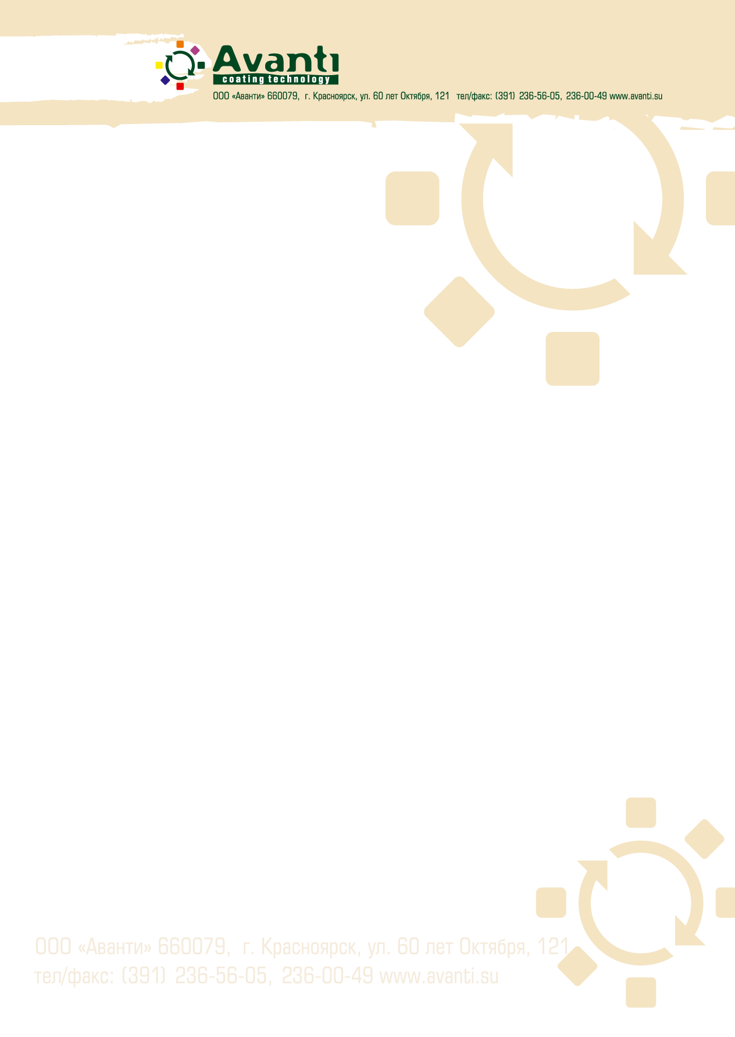

**Применение:**Декоративная восковая лазурь Holzwachs Lasur Borma для наружных и внутренних работ.   
Пропитывает древесину, придавая ей цвет, а также образует защитный восковой слой на поверхности.  
  
**Описание:**

Holzwachs Lasur – не отслаивающяяся пропитка - покрытие на основе воска и натуральных смол.   
​В состав материала, наряду с ценными компонентами, входят УФ-фильтры. Благодаря такому сочетанию, Holzwachs Lasur устойчив к атмосферным воздействиям.

Простой в применении однокомпонентный материал с хорошей проникающей способностью.  
Содержит УФ фильтры и антисептические добавки.  
  
Материал прост в применении, хорошо проникает в древесину.  
Пропитывает древесину, придавая ей цвет, а также образует защитный восковой слой на поверхности.  
  
В зависимости от типа обрабатываемой древесины, материал может быть использован двумя способами: как пропитка для некоторых необработанных деревянных поверхностей и как материал, восстанавливающий лаковое покрытие.  
Прекрасно наносится кистью благодаря специально разработанной формуле состава.



**Способ применения:**

Готов к использованию, прост в применении, и прекрасно наносится кистью (первый слой наносится только кистью).  
Материал готов к применению, но, при необходимости, может быть разбавлен Solvoil Plus 04 (разбавитель для мсла).   
Наносить только на чистые и сухие поверхности.  
  
При нанесении на наружные поверхности материал наносят в два слоя минимум, с интервалом нанесения в 8 часов.  
При необходимости, отшлифуйте поверхность перед нанесением следующего слоя.  
Время полной сушки – 24 часа, рекомендуется финишный слой нанести прозрачным маслом.

**Хранение:**

Хранить материал в плотно закрытой таре в прохладном хорошо проветриваемом помещении, вдали от источников самовозгорания и самовоспламенения.

**Технические характеристики:**

Внешний вид: Жидкость  
Цвет: Соответствует этикетке  
Запах: Характерный  
Сухой остаток: 29 - 31%  
Очистка и разбавление: Растворители для масла Borma SOLVOIL  
Расход: 8 – 12м²/л, в зависимости от впитываемости древесины

**Уход:**

Как и все масла, материал подвергается износу и нуждается в периодическом обновлении. Ухаживать за покрытой этим маслом поверхностью очень легко. Если обновляемая поверхность сильно изношена, необходимо подшлифовать ее и нанести 1 слой колерованного масла и 1 слой прозрачного, по выше указанной технологии. Если обновляемая поверхность потеряла прежний блеск и яркость, в таком случае необходимо нанести 1 слой финишного прозрачного масла.

Технические спецификации разработаны на основе результатов тестов. Им можно доверять, но эти данные не гарантированы. На конечный результат очень сильное влияние оказывают условия нанесения, разбавитель, оборудование, и т.д. Перед использованием проведите ряд тестов.